Министерство образования и науки РФ

Севастопольский государственный университет

ОТЧЕТ

по лабораторной работе №7

Решение системы нелинейных уравнений методом простой итерации

по дисциплине «Численные методы»

Выполнил:

Студент группы ИВТ/б 22-о

Черняев Н.Г.

Проверил:

Папков С.О.

г. Севастополь 2018

**Цель работы**

Решить системы нелинейных уравнений вида $\left\{\begin{aligned}f\left(x,y\right)=0, \\ g\left(x,y\right)=0\end{aligned}\right.$*.*

**Вариант №10**

Найти все корни системы нелинейных уравнений, заданной вариантом:

$$\left\{\begin{aligned}f\left(x, y\right)=0.4x+5.3y+x^{2}y, \\ g\left(x,y\right)=\cos\left(y\right)+4x.\end{aligned}\right.$$

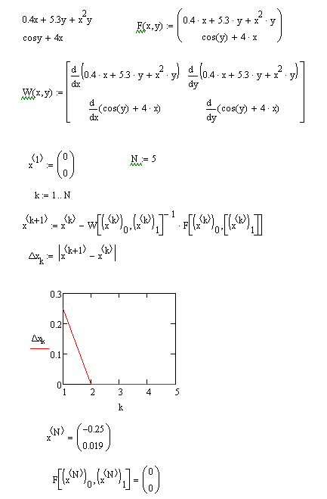

рис.1 –решение системы уравнений в Mathcad

**Вывод:**

В ходе лабораторной работы были получен практический навык решения систем нелинейных уравнений.